2016年高考数据分析报告

(行政版)

 北京教育考试院科研办

2016年10月

**目 录**

第一部分 北京市整体 1

一、 总体 1

二、 文科 3

第二部分 城区、郊区 5

一、 文科 5

二、 理科 6

第三部分 区县分析 7

一、 文科 7

(一) 总分 7

(二) 语文 7

(三) 数学（文） 8

(四) 英语 9

(五) 历史 10

(六) 地理 11

(七) 政治 12

(八) 文综 13

二、 理科 14

(一) 总分 14

(二) 语文 15

(三) 数学（理） 16

(四) 英语 17

(五) 物理 18

(六) 化学 19

(七) 生物 20

(八) 理综 21

1. 北京市整体
   1. 总体

表 1 试卷总分分析表

| 分类 | 人数 | 满分值 | 最大值 | 最小值 | 平均值 | 标准差 | 差异系数 | 得分率 | 偏度 |
| --- | --- | --- | --- | --- | --- | --- | --- | --- | --- |
| 文科 | 15550 | 750.0 | 699.0 | 77.0 | 515.8 | 92.78 | 0.18 | 0.69 | -0.73 |
| 理科 | 33378 | 750.0 | 715.0 | 125.0 | 535.5 | 86.40 | 0.16 | 0.71 | -0.69 |

图 1 文科总分分数分布图

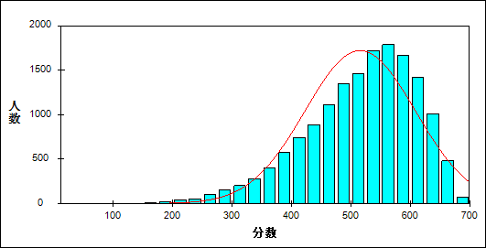

表 2 文科总分频数分布表

| 分值 | 人数 | 比率(%) | 累计人数 | 累计比率(%) |
| --- | --- | --- | --- | --- |
| 676～700 | 66 | 0.42 | 66 | 0.42 |
| 651～675 | 465 | 2.99 | 531 | 3.41 |
| 626～650 | 985 | 6.33 | 1516 | 9.75 |
| 601～625 | 1400 | 9.00 | 2916 | 18.75 |
| 576～600 | 1664 | 10.70 | 4580 | 29.45 |
| 551～575 | 1787 | 11.49 | 6367 | 40.95 |
| 526～550 | 1724 | 11.09 | 8091 | 52.03 |
| 501～525 | 1470 | 9.45 | 9561 | 61.49 |
| 476～500 | 1357 | 8.73 | 10918 | 70.21 |
| 451～475 | 1104 | 7.10 | 12022 | 77.31 |
| 426～450 | 900 | 5.79 | 12922 | 83.10 |
| 401～425 | 737 | 4.74 | 13659 | 87.84 |
| 376～400 | 602 | 3.87 | 14261 | 91.71 |
| 351～375 | 407 | 2.62 | 14668 | 94.33 |
| 326～350 | 287 | 1.85 | 14955 | 96.17 |
| 301～325 | 200 | 1.29 | 15155 | 97.46 |
| 276～300 | 148 | 0.95 | 15303 | 98.41 |
| 251～275 | 111 | 0.71 | 15414 | 99.13 |
| 226～250 | 54 | 0.35 | 15468 | 99.47 |
| 201～225 | 45 | 0.29 | 15513 | 99.76 |
| 176～200 | 23 | 0.15 | 15536 | 99.91 |
| 151～175 | 10 | 0.06 | 15546 | 99.97 |
| 126～150 | 3 | 0.02 | 15549 | 99.99 |
| 76～100 | 1 | 0.01 | 15550 | 100.00 |

图 2 理科总分分数分布图

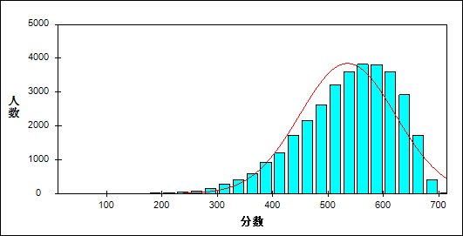

表 3 理科总分频数分布表

| 分值 | 人数 | 比率(%) | 累计人数 | 累计比率(%) |
| --- | --- | --- | --- | --- |
| 701～725 | 10 | 0.03 | 10 | 0.03 |
| 676～700 | 384 | 1.15 | 394 | 1.18 |
| 651～675 | 1653 | 4.95 | 2047 | 6.13 |
| 626～650 | 2906 | 8.71 | 4953 | 14.84 |
| 601～625 | 3549 | 10.63 | 8502 | 25.47 |
| 576～600 | 3825 | 11.46 | 12327 | 36.93 |
| 551～575 | 3832 | 11.48 | 16159 | 48.41 |
| 526～550 | 3587 | 10.75 | 19746 | 59.16 |
| 501～525 | 3243 | 9.72 | 22989 | 68.87 |
| 476～500 | 2649 | 7.94 | 25638 | 76.81 |
| 451～475 | 2195 | 6.58 | 27833 | 83.39 |
| 426～450 | 1740 | 5.21 | 29573 | 88.60 |
| 401～425 | 1215 | 3.64 | 30788 | 92.24 |
| 376～400 | 927 | 2.78 | 31715 | 95.02 |
| 351～375 | 610 | 1.83 | 32325 | 96.85 |
| 326～350 | 420 | 1.26 | 32745 | 98.10 |
| 301～325 | 283 | 0.85 | 33028 | 98.95 |
| 276～300 | 168 | 0.50 | 33196 | 99.45 |
| 251～275 | 80 | 0.24 | 33276 | 99.69 |
| 226～250 | 47 | 0.14 | 33323 | 99.84 |
| 201～225 | 28 | 0.08 | 33351 | 99.92 |
| 176～200 | 15 | 0.04 | 33366 | 99.96 |
| 151～175 | 7 | 0.02 | 33373 | 99.99 |
| 126～150 | 4 | 0.01 | 33377 | 100.00 |
| 101～125 | 1 | 0.00 | 33378 | 100.00 |

表 4高考上线人数比率表

|  |  |  |  |  |  |  |
| --- | --- | --- | --- | --- | --- | --- |
| 类别 | 文科 | | | 理科 | | |
| 分数线 | 人数 | 比率(%) | 分数线 | 人数 | 比率(%) |
| 650以上 | 650 | 552 | 3.5 | 650 | 2152 | 6.4 |
| 600以上 | 600 | 2981 | 19.2 | 600 | 8670 | 26.0 |
| 一本 | 550 | 6435 | 41.4 | 530 | 19224 | 57.6 |
| 二本 | 510 | 2616 | 16.8 | 500 | 3884 | 11.6 |
| 三本 | 490 | 1141 | 7.3 | 480 | 2138 | 6.4 |

* 1. 文科

表 5 文科各学科得分率表

| 学科 | 语文 | 数学文 | 英语 | 历史 | 地理 | 政治 | 文综 |
| --- | --- | --- | --- | --- | --- | --- | --- |
| 总分 | 150 | 150 | 150 | 100 | 100 | 100 | 300 |
| 平均分 | 105.6 | 114.3 | 104.5 | 63.7 | 62.3 | 64.5 | 190.5 |
| 得分率 | 0.70 | 0.76 | 0.70 | 0.64 | 0.62 | 0.65 | 0.64 |

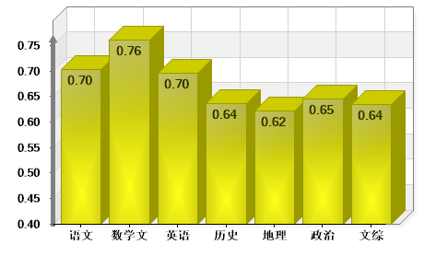

图 3 文科各学科得分率图

表 6 理科各学科得分率表

| 学科 | 语文 | 数学理 | 英语 | 物理 | 化学 | 生物 | 理综 |
| --- | --- | --- | --- | --- | --- | --- | --- |
| 总分 | 150 | 150 | 150 | 120 | 100 | 80 | 300 |
| 平均分 | 106.9 | 111.2 | 113.2 | 81.1 | 67.0 | 56.0 | 204.0 |
| 得分率 | 0.71 | 0.74 | 0.75 | 0.68 | 0.67 | 0.70 | 0.68 |

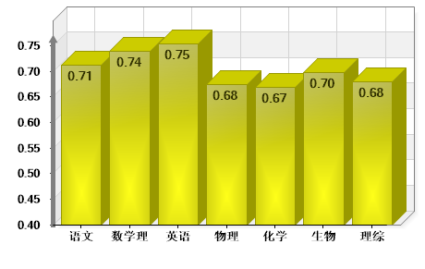

图 4 理科各学科得分率图

1. 城区、郊区
   1. 文科

表 7 城区、郊区总分分析表

| 分类 | 人数 | 满分值 | 最大值 | 最小值 | 平均值 | 标准差 | 差异系数 | 得分率 | 偏度 |
| --- | --- | --- | --- | --- | --- | --- | --- | --- | --- |
| 城区 | 10203 | 750.0 | 699.0 | 77.0 | 524.1 | 97.97 | 0.19 | 0.70 | -0.85 |
| 郊区 | 5347 | 750.0 | 694.0 | 139.0 | 499.9 | 79.58 | 0.16 | 0.67 | -0.66 |

表 8 城区、郊区文科各学科得分率分析表

| 分类 | 语文 | 数学文 | 英语 | 历史 | 地理 | 政治 | 文综 |
| --- | --- | --- | --- | --- | --- | --- | --- |
| 城区 | 0.71 | 0.77 | 0.72 | 0.65 | 0.63 | 0.65 | 0.64 |
| 郊区 | 0.69 | 0.75 | 0.66 | 0.61 | 0.60 | 0.63 | 0.62 |

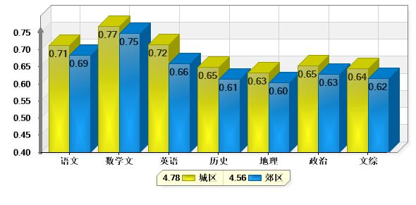

图 5 城区、郊区文科各学科得分率分析图

* 1. 理科

表 9 城区、郊区总分分析表

| 分类 | 人数 | 满分值 | 最大值 | 最小值 | 平均值 | 标准差 | 差异系数 | 得分率 | 偏度 |
| --- | --- | --- | --- | --- | --- | --- | --- | --- | --- |
| 城区 | 20738 | 750.0 | 715.0 | 125.0 | 558.6 | 82.58 | 0.15 | 0.74 | -1.07 |
| 郊区 | 12640 | 750.0 | 681.0 | 131.0 | 497.6 | 78.85 | 0.16 | 0.66 | -0.45 |

表 10 城区、郊区文科各学科得分率分析表

| 分类 | 语文 | 数学理 | 英语 | 物理 | 化学 | 生物 | 理综 |
| --- | --- | --- | --- | --- | --- | --- | --- |
| 城区 | 0.74 | 0.77 | 0.79 | 0.71 | 0.70 | 0.72 | 0.71 |
| 郊区 | 0.68 | 0.69 | 0.69 | 0.62 | 0.62 | 0.66 | 0.63 |

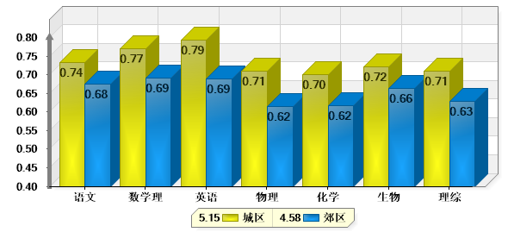

图 6 城区、郊区文科各学科得分率分析图

1. 区县分析
   1. 文科
      1. 总分

表 11 各区文科总分分析表

| 区县 | 全市 | 城区 | 郊区 | 东城 | 西城 | 朝阳 | 丰台 | 石景山 | 海淀 | 门头沟 |
| --- | --- | --- | --- | --- | --- | --- | --- | --- | --- | --- |
| 平均分 | 515.8 | 524.1 | 499.9 | 538.2 | 523.4 | 515.5 | 487.7 | 536.7 | 528.4 | 504.2 |
| 得分率 | 0.69 | 0.70 | 0.67 | 0.72 | 0.70 | 0.69 | 0.65 | 0.72 | 0.70 | 0.67 |
| 区县 | 燕山 | 房山 | 通州 | 顺义 | 昌平 | 大兴 | 怀柔 | 平谷 | 密云 | 延庆 |
| 平均分 | 523.9 | 489.8 | 518.2 | 510.2 | 504.9 | 490.6 | 462.1 | 487.5 | 511.6 | 508.2 |
| 得分率 | 0.70 | 0.65 | 0.69 | 0.68 | 0.67 | 0.65 | 0.62 | 0.65 | 0.68 | 0.68 |

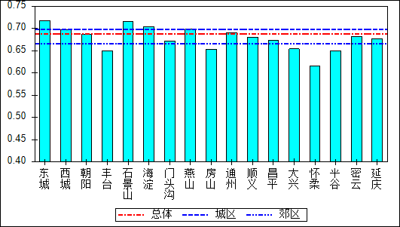

图 7 各区文科总分得分率图

* + 1. 语文

表 12 语文学科得分率表

| 区县 | 全市 | 城区 | 郊区 | 东城 | 西城 | 朝阳 | 丰台 | 石景山 | 海淀 | 门头沟 |
| --- | --- | --- | --- | --- | --- | --- | --- | --- | --- | --- |
| 平均分 | 105.6 | 107.1 | 102.8 | 109.3 | 106.7 | 105.7 | 102.2 | 107.9 | 108.1 | 104.5 |
| 得分率 | 0.70 | 0.71 | 0.69 | 0.73 | 0.71 | 0.70 | 0.68 | 0.72 | 0.72 | 0.70 |
| 区县 | 燕山 | 房山 | 通州 | 顺义 | 昌平 | 大兴 | 怀柔 | 平谷 | 密云 | 延庆 |
| 平均分 | 103.9 | 103.6 | 105.1 | 104.4 | 102.8 | 101.5 | 98.9 | 101.7 | 103.5 | 101.6 |
| 得分率 | 0.69 | 0.69 | 0.70 | 0.70 | 0.69 | 0.68 | 0.66 | 0.68 | 0.69 | 0.68 |

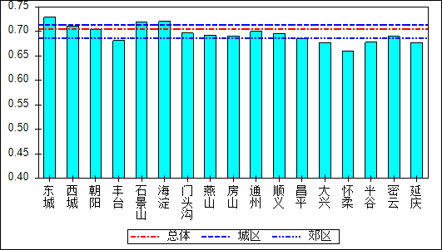

图 8 语文学科得分率图

* + 1. 数学（文）

表 13 数学（文）学科得分率表

| 区县 | 全市 | 城区 | 郊区 | 东城 | 西城 | 朝阳 | 丰台 | 石景山 | 海淀 | 门头沟 |
| --- | --- | --- | --- | --- | --- | --- | --- | --- | --- | --- |
| 平均分 | 114.3 | 115.4 | 112.3 | 119.7 | 114.4 | 114.4 | 105.9 | 119.3 | 116.1 | 114.9 |
| 得分率 | 0.76 | 0.77 | 0.75 | 0.80 | 0.76 | 0.76 | 0.71 | 0.80 | 0.77 | 0.77 |
| 区县 | 燕山 | 房山 | 通州 | 顺义 | 昌平 | 大兴 | 怀柔 | 平谷 | 密云 | 延庆 |
| 平均分 | 119.8 | 109.9 | 115.6 | 112.2 | 114.3 | 110.7 | 99.8 | 113.0 | 114.8 | 117.5 |
| 得分率 | 0.80 | 0.73 | 0.77 | 0.75 | 0.76 | 0.74 | 0.67 | 0.75 | 0.77 | 0.78 |

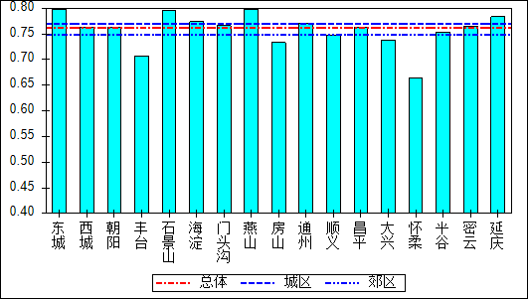

图 9 数学（文）学科得分率图

* + 1. 英语

表 14 英语学科得分率表

| 区县 | 全市 | 城区 | 郊区 | 东城 | 西城 | 朝阳 | 丰台 | 石景山 | 海淀 | 门头沟 |
| --- | --- | --- | --- | --- | --- | --- | --- | --- | --- | --- |
| 平均分 | 104.5 | 107.3 | 99.0 | 111.5 | 107.9 | 104.5 | 94.8 | 109.5 | 108.8 | 96.4 |
| 得分率 | 0.70 | 0.72 | 0.66 | 0.74 | 0.72 | 0.70 | 0.63 | 0.73 | 0.73 | 0.64 |
| 区县 | 燕山 | 房山 | 通州 | 顺义 | 昌平 | 大兴 | 怀柔 | 平谷 | 密云 | 延庆 |
| 平均分 | 108.0 | 96.0 | 106.3 | 102.6 | 99.9 | 96.3 | 88.7 | 96.1 | 103.1 | 98.2 |
| 得分率 | 0.72 | 0.64 | 0.71 | 0.68 | 0.67 | 0.64 | 0.59 | 0.64 | 0.69 | 0.65 |

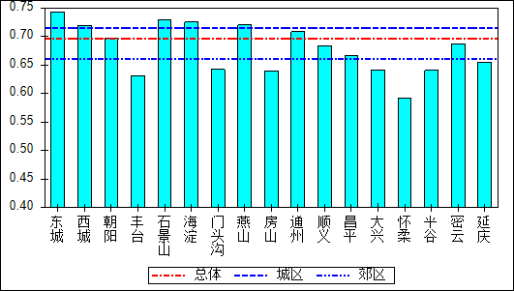

图 10 英语学科得分率图

* + 1. 历史

表 15 历史学科得分率表

| 区县 | 全市 | 城区 | 郊区 | 东城 | 西城 | 朝阳 | 丰台 | 石景山 | 海淀 | 门头沟 |
| --- | --- | --- | --- | --- | --- | --- | --- | --- | --- | --- |
| 平均分 | 63.7 | 64.9 | 61.5 | 65.8 | 64.7 | 63.6 | 60.9 | 67.4 | 65.6 | 62.4 |
| 得分率 | 0.64 | 0.65 | 0.61 | 0.66 | 0.65 | 0.64 | 0.61 | 0.67 | 0.66 | 0.62 |
| 区县 | 燕山 | 房山 | 通州 | 顺义 | 昌平 | 大兴 | 怀柔 | 平谷 | 密云 | 延庆 |
| 平均分 | 65.3 | 59.9 | 63.7 | 63.6 | 61.5 | 60.2 | 57.3 | 58.6 | 62.7 | 63.6 |
| 得分率 | 0.65 | 0.60 | 0.64 | 0.64 | 0.61 | 0.60 | 0.57 | 0.59 | 0.63 | 0.64 |

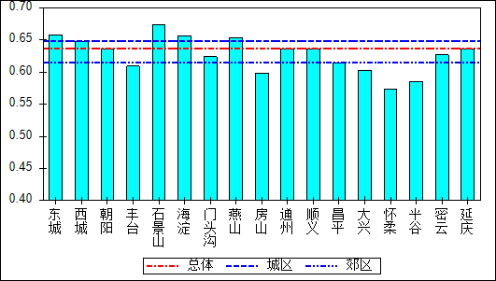

图 11 历史学科得分率图

* + 1. 地理

表 16 地理学科得分率表

| 区县 | 全市 | 城区 | 郊区 | 东城 | 西城 | 朝阳 | 丰台 | 石景山 | 海淀 | 门头沟 |
| --- | --- | --- | --- | --- | --- | --- | --- | --- | --- | --- |
| 平均分 | 62.3 | 63.2 | 60.5 | 64.2 | 63.3 | 62.6 | 60.3 | 64.5 | 63.5 | 61.3 |
| 得分率 | 0.62 | 0.63 | 0.60 | 0.64 | 0.63 | 0.63 | 0.60 | 0.65 | 0.63 | 0.61 |
| 区县 | 燕山 | 房山 | 通州 | 顺义 | 昌平 | 大兴 | 怀柔 | 平谷 | 密云 | 延庆 |
| 平均分 | 59.8 | 57.9 | 62.8 | 62.4 | 61.9 | 59.5 | 57.4 | 57.5 | 60.8 | 62.0 |
| 得分率 | 0.60 | 0.58 | 0.63 | 0.62 | 0.62 | 0.59 | 0.57 | 0.58 | 0.61 | 0.62 |

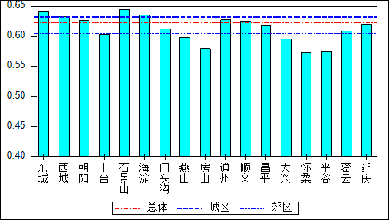

图 12 地理学科得分率图

* + 1. 政治

表 17 政治学科得分率表

| 区县 | 全市 | 城区 | 郊区 | 东城 | 西城 | 朝阳 | 丰台 | 石景山 | 海淀 | 门头沟 |
| --- | --- | --- | --- | --- | --- | --- | --- | --- | --- | --- |
| 平均分 | 64.5 | 65.4 | 62.9 | 66.9 | 65.6 | 64.0 | 62.8 | 67.3 | 65.5 | 63.9 |
| 得分率 | 0.65 | 0.65 | 0.63 | 0.67 | 0.66 | 0.64 | 0.63 | 0.67 | 0.65 | 0.64 |
| 区县 | 燕山 | 房山 | 通州 | 顺义 | 昌平 | 大兴 | 怀柔 | 平谷 | 密云 | 延庆 |
| 平均分 | 66.4 | 61.6 | 64.1 | 64.2 | 63.7 | 61.6 | 59.3 | 59.8 | 65.8 | 64.5 |
| 得分率 | 0.66 | 0.62 | 0.64 | 0.64 | 0.64 | 0.62 | 0.59 | 0.60 | 0.66 | 0.64 |

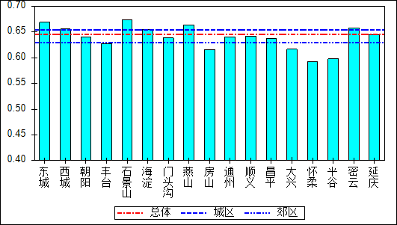

图 13 政治学科得分率图

* + 1. 文综

表 18 文综学科得分率表

| 区县 | 全市 | 城区 | 郊区 | 东城 | 西城 | 朝阳 | 丰台 | 石景山 | 海淀 | 门头沟 |
| --- | --- | --- | --- | --- | --- | --- | --- | --- | --- | --- |
| 平均分 | 190.5 | 193.5 | 184.9 | 196.9 | 193.5 | 190.2 | 184.0 | 199.2 | 194.6 | 187.6 |
| 得分率 | 0.65 | 0.65 | 0.63 | 0.67 | 0.66 | 0.64 | 0.63 | 0.67 | 0.65 | 0.64 |
| 区县 | 燕山 | 房山 | 通州 | 顺义 | 昌平 | 大兴 | 怀柔 | 平谷 | 密云 | 延庆 |
| 平均分 | 191.5 | 179.4 | 190.5 | 190.2 | 187.0 | 181.4 | 174.0 | 175.9 | 189.3 | 190.1 |
| 得分率 | 0.66 | 0.62 | 0.64 | 0.64 | 0.64 | 0.62 | 0.59 | 0.60 | 0.66 | 0.64 |

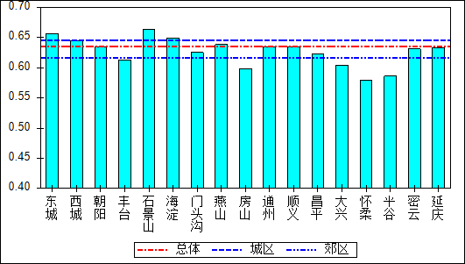

图 14 文综学科得分率图

* 1. 理科
     1. 总分

表 19 各区理科总分分析表

| 区县 | 全市 | 城区 | 郊区 | 东城 | 西城 | 朝阳 | 丰台 | 石景山 | 海淀 | 门头沟 |
| --- | --- | --- | --- | --- | --- | --- | --- | --- | --- | --- |
| 平均分 | 535.5 | 558.6 | 497.6 | 554.7 | 578.7 | 538.5 | 530.5 | 535.0 | 564.7 | 494.5 |
| 得分率 | 0.71 | 0.74 | 0.66 | 0.74 | 0.77 | 0.72 | 0.71 | 0.71 | 0.75 | 0.66 |
| 区县 | 燕山 | 房山 | 通州 | 顺义 | 昌平 | 大兴 | 怀柔 | 平谷 | 密云 | 延庆 |
| 平均分 | 502.5 | 488.0 | 521.2 | 492.7 | 494.3 | 493.3 | 475.0 | 487.2 | 520.6 | 508.4 |
| 得分率 | 0.67 | 0.65 | 0.69 | 0.66 | 0.66 | 0.66 | 0.63 | 0.65 | 0.69 | 0.68 |

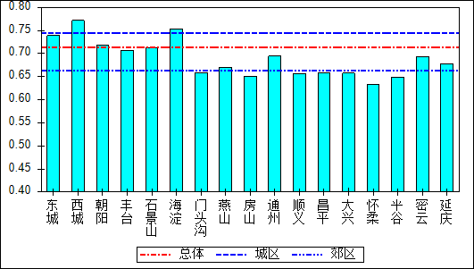

图 15 各区理科总分得分率图

* + 1. 语文

表 20 语文学科得分率表

| 区县 | 全市 | 城区 | 郊区 | 东城 | 西城 | 朝阳 | 丰台 | 石景山 | 海淀 | 门头沟 |
| --- | --- | --- | --- | --- | --- | --- | --- | --- | --- | --- |
| 平均分 | 106.9 | 110.3 | 101.3 | 109.2 | 112.6 | 107.0 | 106.2 | 107.0 | 111.7 | 101.6 |
| 得分率 | 0.71 | 0.74 | 0.68 | 0.73 | 0.75 | 0.71 | 0.71 | 0.71 | 0.74 | 0.68 |
| 区县 | 燕山 | 房山 | 通州 | 顺义 | 昌平 | 大兴 | 怀柔 | 平谷 | 密云 | 延庆 |
| 平均分 | 99.9 | 102.0 | 104.6 | 99.8 | 99.9 | 100.1 | 99.5 | 99.5 | 105.2 | 101.8 |
| 得分率 | 0.67 | 0.68 | 0.70 | 0.67 | 0.67 | 0.67 | 0.66 | 0.66 | 0.70 | 0.68 |

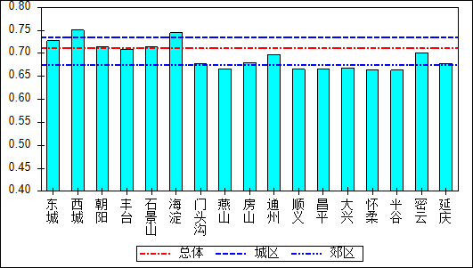

图 16 语文学科得分率图

* + 1. 数学（理）

表 21 数学（理）学科得分率表

| 区县 | 全市 | 城区 | 郊区 | 东城 | 西城 | 朝阳 | 丰台 | 石景山 | 海淀 | 门头沟 |
| --- | --- | --- | --- | --- | --- | --- | --- | --- | --- | --- |
| 平均分 | 111.2 | 115.6 | 103.9 | 114.3 | 121.0 | 112.0 | 110.3 | 109.3 | 116.4 | 100.9 |
| 得分率 | 0.74 | 0.77 | 0.69 | 0.76 | 0.81 | 0.75 | 0.74 | 0.73 | 0.78 | 0.67 |
| 区县 | 燕山 | 房山 | 通州 | 顺义 | 昌平 | 大兴 | 怀柔 | 平谷 | 密云 | 延庆 |
| 平均分 | 106.1 | 101.5 | 109.1 | 102.2 | 103.3 | 103.6 | 96.3 | 103.7 | 108.5 | 108.7 |
| 得分率 | 0.71 | 0.68 | 0.73 | 0.68 | 0.69 | 0.69 | 0.64 | 0.69 | 0.72 | 0.72 |



图 17 数学（理）学科得分率图

* + 1. 英语

表 22 英语学科得分率表

| 区县 | 全市 | 城区 | 郊区 | 东城 | 西城 | 朝阳 | 丰台 | 石景山 | 海淀 | 门头沟 |
| --- | --- | --- | --- | --- | --- | --- | --- | --- | --- | --- |
| 平均分 | 113.2 | 119.1 | 103.4 | 118.8 | 123.8 | 114.4 | 110.3 | 113.1 | 120.8 | 99.8 |
| 得分率 | 0.75 | 0.79 | 0.69 | 0.79 | 0.83 | 0.76 | 0.74 | 0.75 | 0.81 | 0.67 |
| 区县 | 燕山 | 房山 | 通州 | 顺义 | 昌平 | 大兴 | 怀柔 | 平谷 | 密云 | 延庆 |
| 平均分 | 107.7 | 101.4 | 109.8 | 102.6 | 103.6 | 101.5 | 98.8 | 100.7 | 108.0 | 104.1 |
| 得分率 | 0.72 | 0.68 | 0.73 | 0.68 | 0.69 | 0.68 | 0.66 | 0.67 | 0.72 | 0.69 |

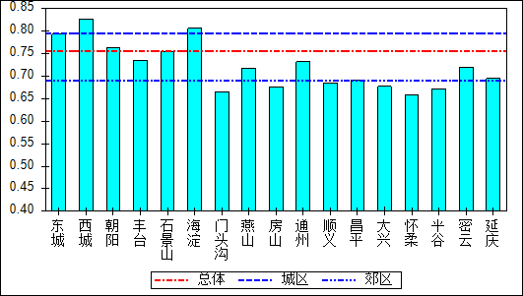

图 18 英语学科得分率图

* + 1. 物理

表 23 物理学科得分率表

| 区县 | 全市 | 城区 | 郊区 | 东城 | 西城 | 朝阳 | 丰台 | 石景山 | 海淀 | 门头沟 |
| --- | --- | --- | --- | --- | --- | --- | --- | --- | --- | --- |
| 平均分 | 81.1 | 85.4 | 74.0 | 84.3 | 89.1 | 81.2 | 80.9 | 81.1 | 86.8 | 73.7 |
| 得分率 | 0.68 | 0.71 | 0.62 | 0.70 | 0.74 | 0.68 | 0.67 | 0.68 | 0.72 | 0.61 |
| 区县 | 燕山 | 房山 | 通州 | 顺义 | 昌平 | 大兴 | 怀柔 | 平谷 | 密云 | 延庆 |
| 平均分 | 74.2 | 72.8 | 78.0 | 72.8 | 73.5 | 73.5 | 70.1 | 71.5 | 78.1 | 76.2 |
| 得分率 | 0.62 | 0.61 | 0.65 | 0.61 | 0.61 | 0.61 | 0.58 | 0.60 | 0.65 | 0.64 |

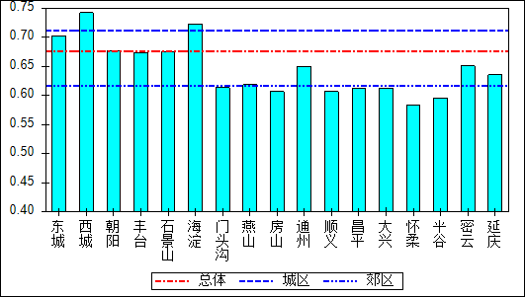

图 19 物理学科得分率图

* + 1. 化学

表 24 化学学科得分率表

| 区县 | 全市 | 城区 | 郊区 | 东城 | 西城 | 朝阳 | 丰台 | 石景山 | 海淀 | 门头沟 |
| --- | --- | --- | --- | --- | --- | --- | --- | --- | --- | --- |
| 平均分 | 67.0 | 70.2 | 61.7 | 70.1 | 72.8 | 67.8 | 66.9 | 68.3 | 70.6 | 64.0 |
| 得分率 | 0.67 | 0.70 | 0.62 | 0.70 | 0.73 | 0.68 | 0.67 | 0.68 | 0.71 | 0.64 |
| 区县 | 燕山 | 房山 | 通州 | 顺义 | 昌平 | 大兴 | 怀柔 | 平谷 | 密云 | 延庆 |
| 平均分 | 62.0 | 58.4 | 64.8 | 62.1 | 60.5 | 61.8 | 58.7 | 59.5 | 65.5 | 63.0 |
| 得分率 | 0.62 | 0.58 | 0.65 | 0.62 | 0.61 | 0.62 | 0.59 | 0.60 | 0.66 | 0.63 |

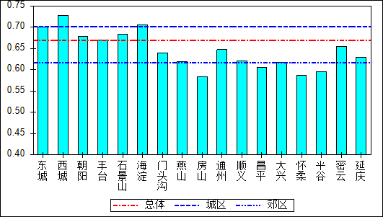

图 20 化学学科得分率图

* + 1. 生物

表 25 生物学科得分率表

| 区县 | 全市 | 城区 | 郊区 | 东城 | 西城 | 朝阳 | 丰台 | 石景山 | 海淀 | 门头沟 |
| --- | --- | --- | --- | --- | --- | --- | --- | --- | --- | --- |
| 平均分 | 56.0 | 57.7 | 53.1 | 57.6 | 59.3 | 55.8 | 55.6 | 55.9 | 58.2 | 54.2 |
| 得分率 | 0.70 | 0.72 | 0.66 | 0.72 | 0.74 | 0.70 | 0.69 | 0.70 | 0.73 | 0.68 |
| 区县 | 燕山 | 房山 | 通州 | 顺义 | 昌平 | 大兴 | 怀柔 | 平谷 | 密云 | 延庆 |
| 平均分 | 52.4 | 51.5 | 54.8 | 53.0 | 53.4 | 52.6 | 51.3 | 52.1 | 54.9 | 54.4 |
| 得分率 | 0.65 | 0.64 | 0.68 | 0.66 | 0.67 | 0.66 | 0.64 | 0.65 | 0.69 | 0.68 |

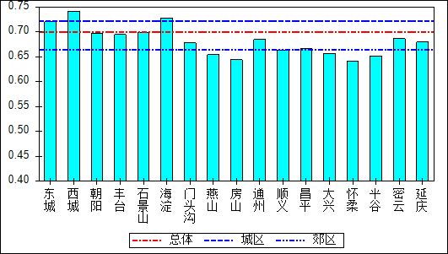

图 21 生物学科得分率图

* + 1. 理综

表 26 理综学科得分率表

| 区县 | 全市 | 城区 | 郊区 | 东城 | 西城 | 朝阳 | 丰台 | 石景山 | 海淀 | 门头沟 |
| --- | --- | --- | --- | --- | --- | --- | --- | --- | --- | --- |
| 平均分 | 204.0 | 213.3 | 188.8 | 212.0 | 221.1 | 204.8 | 203.4 | 205.3 | 215.5 | 191.8 |
| 得分率 | 0.70 | 0.72 | 0.66 | 0.72 | 0.74 | 0.70 | 0.69 | 0.70 | 0.73 | 0.68 |
| 区县 | 燕山 | 房山 | 通州 | 顺义 | 昌平 | 大兴 | 怀柔 | 平谷 | 密云 | 延庆 |
| 平均分 | 188.6 | 182.8 | 197.5 | 187.9 | 187.4 | 187.9 | 180.1 | 183.1 | 198.6 | 193.6 |
| 得分率 | 0.65 | 0.64 | 0.68 | 0.66 | 0.67 | 0.66 | 0.64 | 0.65 | 0.69 | 0.68 |

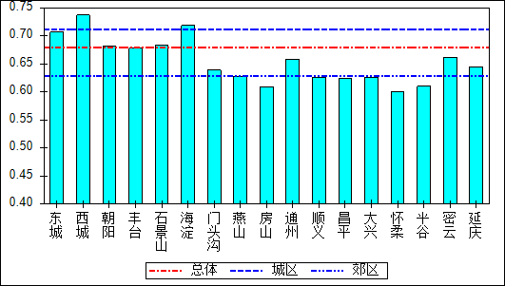

图 22 理综学科得分率图